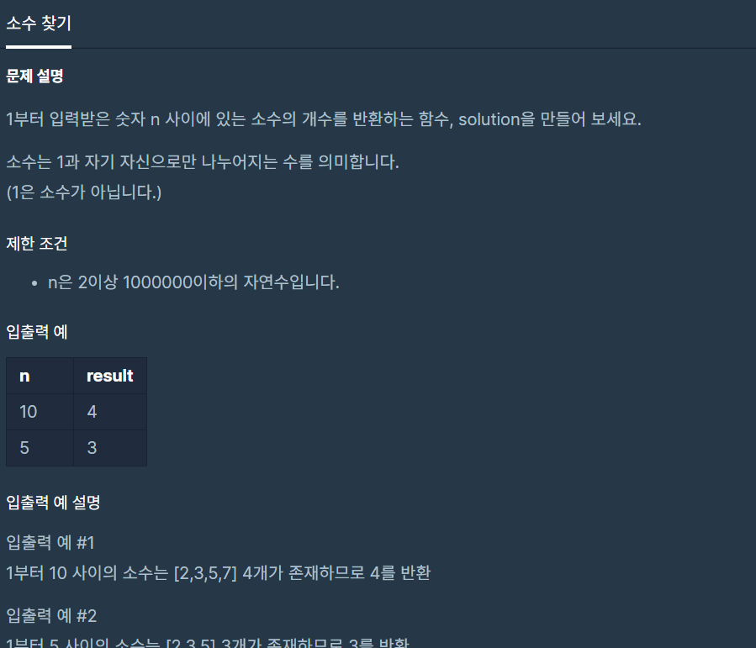

**문제 링크주소 :** <https://programmers.co.kr/learn/courses/30/lessons/12921>

**풀이**

function solution2(*n*) {

    let answer = 0;

    let arr = [];

    let startTime = new Date();

*// 빈 배열에 값 초기화*

    for (let i = 2; i <= *n*; i++) {

        arr[i] = i;

    }

    for (let i = 2; i <= *n*; i++) {

        if (arr[i] === 0) *// 이미 체크된 수의 배수는 확인하지 않는다*

            continue;

        for (let j = i + i; j <= *n*; j += i) { *// i를 제외한 i의 배수들은 0으로 체크*

            arr[j] = 0;

        }

    }

*// 0이 아닌 수들은 모두 소수이므로, answer을 증가한다.*

    for (let i = 2; i <= *n*; i++) {

        if (arr[i] !== 0)

            answer++;

    }

    return answer;

}

function solution(*n*) {

    var answer = 0;

    var i=2;

    var count =0;

    while(i<=*n*){

        for(var j=1; j<=i/2; j++){

            if( i%j ===0){

                count++;

            }

            if(count>1){

                break;

            }

        }

        if(count==1){

            answer++;

        }

    count =0;

    i++

    }

    return answer;

}

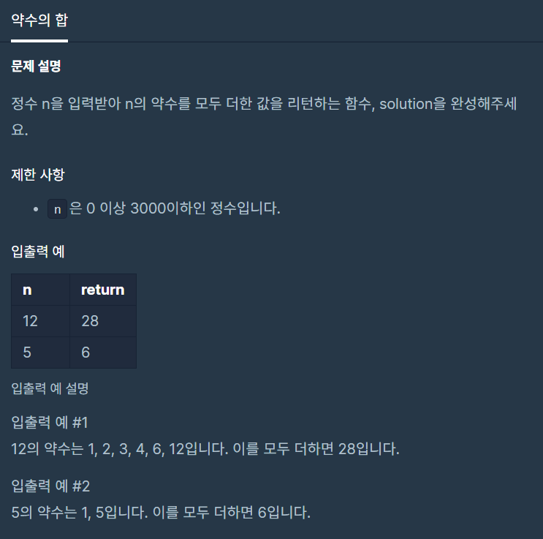

**출처 :** <https://programmers.co.kr/learn/courses/30/lessons/12928>

**풀이**

function solution(*n*) {

    var answer = 0;

    var i=1;

    while(i<=*n*){

        if(*n*%i ===0){

            answer+=i

        }

        i++

    }

    return answer;

}